Kadeřník radí, jak si správně mýt vlasy
(a co nedělat)

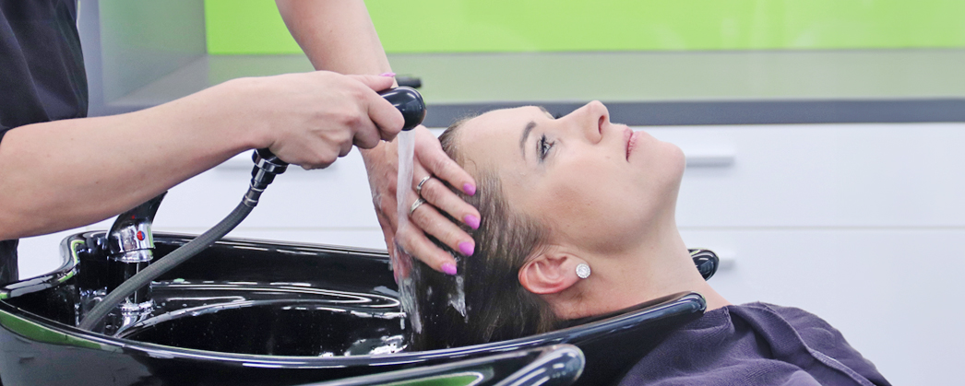
Technika a důkladné vyplachování jsou klíč, říká k mytí vlasů odborník
Vlasy jsou zplihlé, rychle se mastí, nebo jsou naopak vysušené – důvodů, proč vaše hříva není zrovna ve formě, může být víc, ale možná děláte chybu už při mytí vlasů. Jozef Bellay, kadeřník a konzultant ALCINA Academy, prozrazuje, jak má správná technika vypadat a jakým nejčastějším chybám se vyhnout.

Jaká je správná technika mytí vlasů?
Správné mytí je takové, které důkladně očistí pokožku hlavy i vlasy. Vhodných metod je více, ale já doporučuji si dávku šamponu rozdělit na čtyři rovné díly. Jeden díl aplikujte na pokožku hlavy v přední (vrchní) části hlavy, dva díly po stranách a poslední naneste do zadní části. Všechny pak vzájemně propojte krouživými pohyby. Důležité je zaměřit se primárně na vlasovou pokožku. Vlas samotný se totiž jemně čistí pěnou ze šamponu. U polodlouhých a dlouhých vlasů pak pěnu jemně promněte až ke konečkům. Podle toho, jaké je znečištění vlasové pokožky a vlasů a jak dlouhá doba uplynula od posledního mytí, pak můžete celý proces ještě jednou zopakovat a umýt vlasy dvakrát.
Jak často bychom si měli vlasy mýt?
Četnost mytí vlasů by se měla odvíjet od prostředí, ve kterém se pohybujeme, fyzické aktivity i od stavu vlasové pokožky. Mastná pokožka hlavy vyžaduje častější a intenzivnější péči než pokožka citlivá, suchá nebo normální. Většina šamponů je dnes určena pro denní mytí, a pokud jsou vlasy i pokožka hlavy ošetřeny správně, nemusíte se obávat komplikací ani při častém šamponování.
Jaké chyby lidé při mytí nejčastěji dělají?
Nejčastější chybou je nedokonalé vyplachování šamponu i dalších pečujících přípravků z vlasů. Šampon by se měl oproti namočení vlasů před mytím vyplachovat až pětinásobně déle. Zbytky přípravků totiž pokožku hlavy dráždí, a ta se brání svěděním nebo citlivostí a vlasy jsou matné, bez lesku a viditelně zplihlé. Další běžnou chybou je špatné nanášení a roztírání šamponu. Mnoho lidí šampon nanese na jedno místo a následně se jej snaží rozetřít po celé ploše. To vede k tomu, že v místě, kam se šampon nanáší, je pokožka přesušená, a v oblastech, kam se šampon téměř nedostane, je stav opačný a zůstává pocit neumytých vlasů.
Měli bychom šampon v průběhu roku měnit, nebo můžeme používat stále ten stejný?
Stejně jako se v průběhu roku mění nároky těla na stravu, mění se i požadavky vlasů a vlasové pokožky. Šampony tedy v průběhu roku určitě střídejte. Zkušený kadeřník nebo tricholog vám nejlépe poradí, jaký čisticí a pečující přípravek bude nejvhodnější právě pro vás.
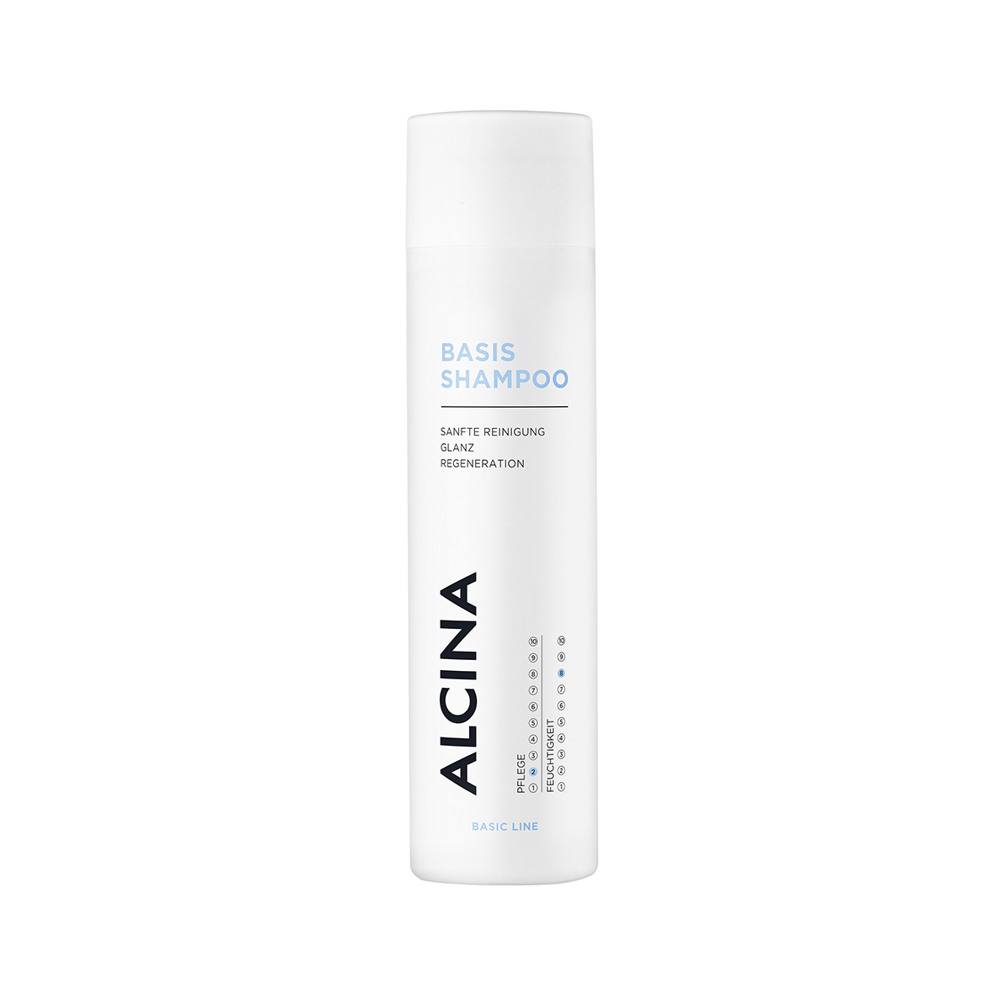
Tipy na šampony ze sortimentu ALCINA:
Basic šampon
Jemný Basic šampon je tou správnou volbou pro každodenní mytí vlasů. Postará se o šetrné čištění a svým vysoce kvalitním hydratačním složením s panthenolem vlasy vitalizuje a dodává jim lesk.
Doporučená prodejní cena: 350 Kč / 13,60 €
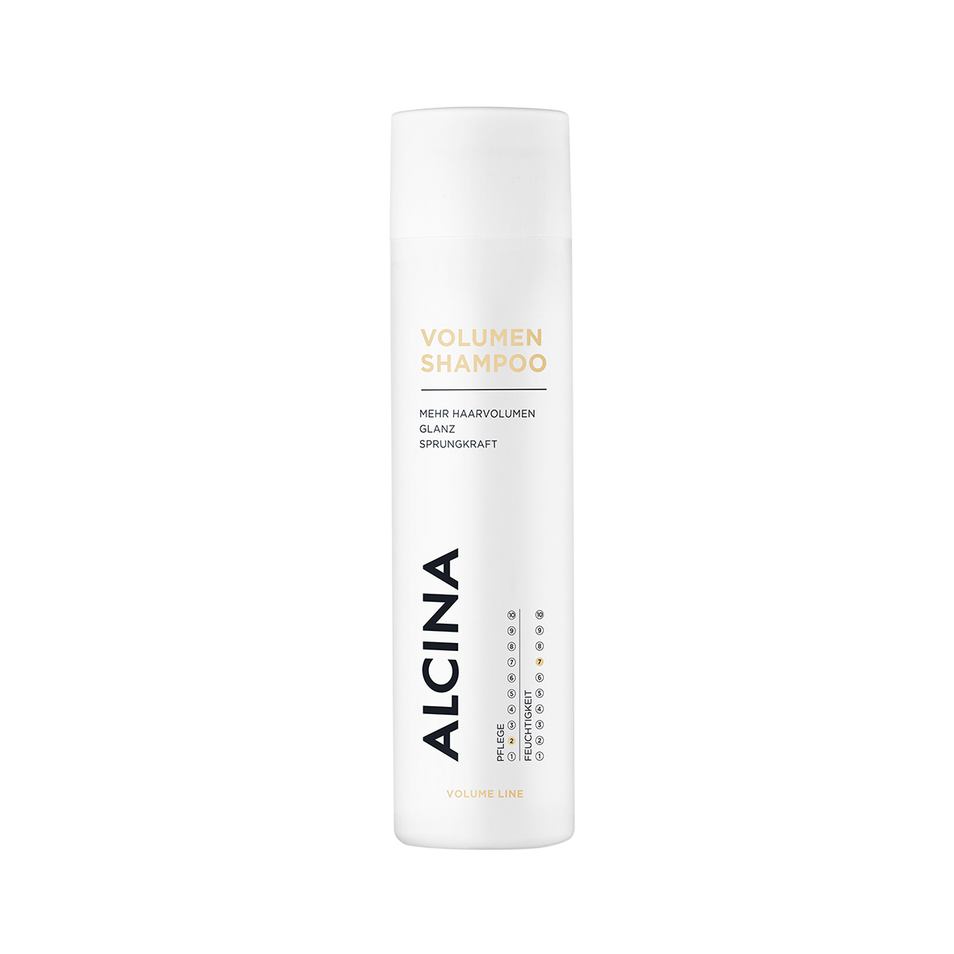
Objem: 250 ml
Volume šampon
Jasná volba pro majitele jemných vlasů se sklonem k plihnutí. Volume šampon zajišťuje šetrné mytí a zároveň vylepšuje strukturu vlasů. Hydratační složky vlasy posilují a obsažené ovesné proteiny a panthenol dodávají větší objem, lesk a pružnost bez zatížení. Výsledkem jsou lesklé a vzdušné vlasy.
Doporučená prodejní cena: 350 Kč / 13,60 €
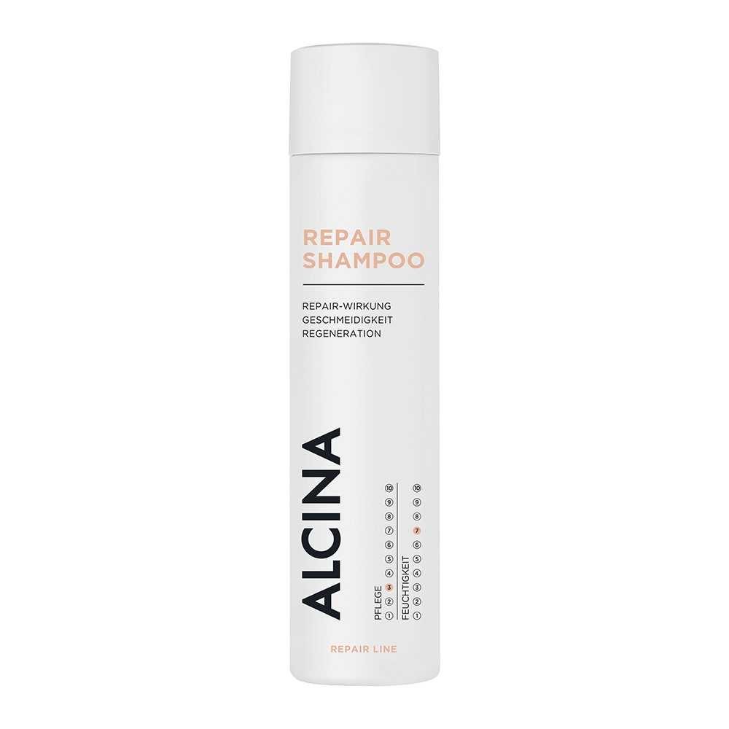
Objem: 250 ml
Repair šampon
Hledáte pomoc pro matné, suché a nevýrazné vlasy? Repair šampon jim svými pěsticími vlastnostmi zajistí potřebnou regeneraci od kořínků až ke konečkům. Je určený vlasům, které procházejí nadměrným namáháním a jejich struktura je poškozena působením tepla či mechanických faktorů. Zvláčňující vitamín B5 dodává důležitou hydrataci, pěsticí formule šamponu jim navrací přirozenou pružnost, hebkost a usnadňuje rozčesávání.
Doporučená prodejní cena: 350 Kč / 13,60 €
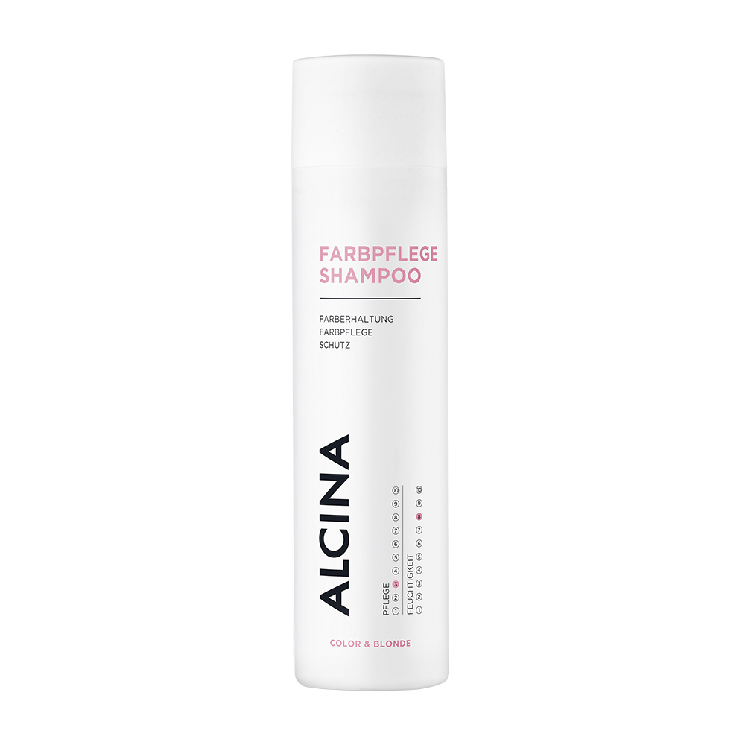
Objem: 250 ml
Šampon pro barvené vlasy
Šampon pro barvené vlasy splňuje speciální požadavky barvených, melírovaných a zesvětlených vlasů, udržuje v nich barvu, vyživuje je a chrání. Vlasy namáhané chemickými procesy se díky němu po umytí snáze rozčesávají, jsou lesklé a díky vhodné péči v nich barevné pigmenty vydrží ještě déle.
Doporučená prodejní cena: 350 Kč / 13,60 €
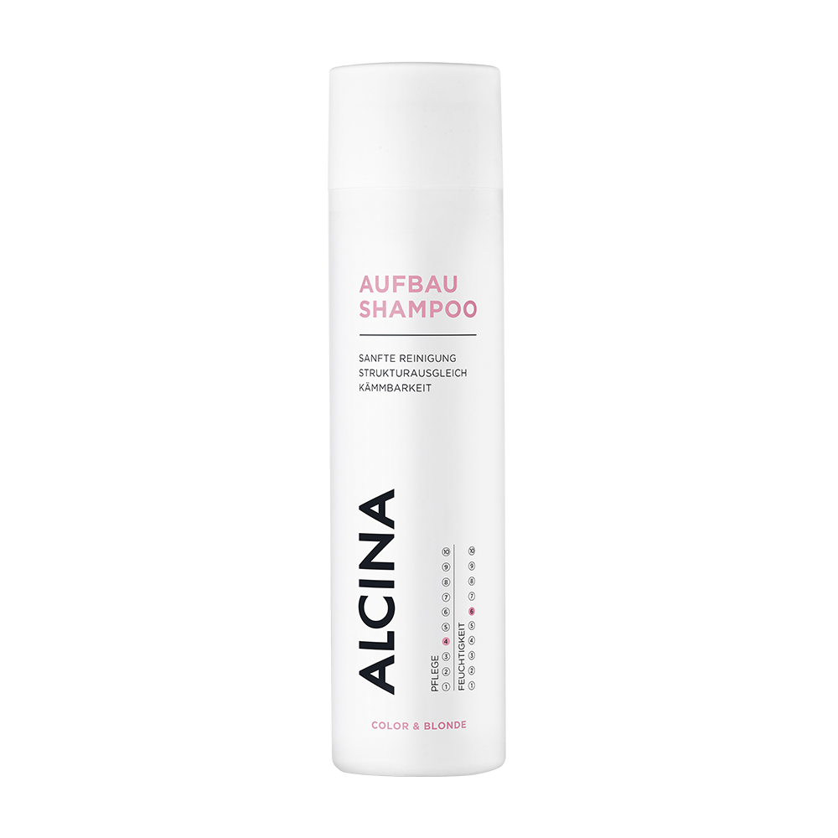
Objem: 250 ml
Regenerační šampon
Odbarvené, suché nebo jinak poškozené vlasy potřebují důkladné, ale šetrné mytí. Regenerační šampon kombinuje pečlivě vybrané aktivní složky a vytváří vysoce účinný komplex pro namáhané vlasy. Šetrně čistí, polymery vyrovnávají strukturu vlasů a výsledkem je snadné rozčesávání, pružnost a lesk.
Doporučená prodejní cena: 350 Kč / 13,60 €
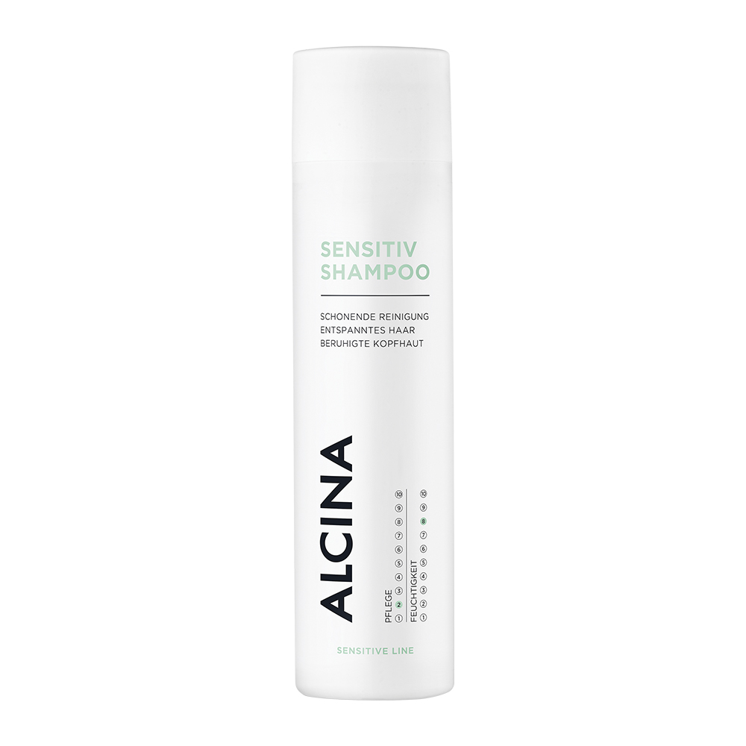
Objem: 250 ml
Sensitiv šampon
Jemný Sensitiv šampon je vyvinutý speciálně pro citlivou pokožku hlavy. Aloe vera hydratuje, alantoin a bisabolol zklidňují podráždění. Šampon odstraňuje pocity pnutí pokožky hlavy a současně vlasům dodá potřebnou hydrataci při každém mytí.
Doporučená prodejní cena: 350 Kč / 13,60 €
Objem: 250 ml

Produkty jsou dostupné v salonech spolupracujících se značkou ALCINA.

